**Det finnes garantert intelligent liv der ute**

**Av Erik Tunstad, 27. november 2015, Forskning.no**

**Universet er så ufattelig stort, det er så ufattelig mange galakser, for ikke å snakke om stjerner – at det er totalt urimelig å anta at jorda er eneste sted det har utviklet seg liv.**

|  |  |
| --- | --- |
| **Et bilde som inneholder Menneskeansikt, klær, person, Skjegg  KI-generert innhold kan være feil.** | **Forskningsjournalist, høgskolelektor og fagbokforfatter. Han er spesielt kjent som formidler av evolusjonsteori og biologi i Norge. I 2012 ble han tildelt Språkrådets språkpris, i kategorien «fremragende bokmål» for sin forskningsformidling i bøkene om evolusjon, forskningsjuks og ellers for en omfattende forskningsjournalistisk produksjon i form av artikler. I 2015 mottok han Bonnevie-prisen for sitt arbeid med å formidle biologifaget i populærvitenskapelige bøker og artikler. Medforfatter av boken, Neandertal, folket som forsvant.**  **Erik Tunstad regnes som en av de beste naturvitenskapelige formidlere i Norge.** |

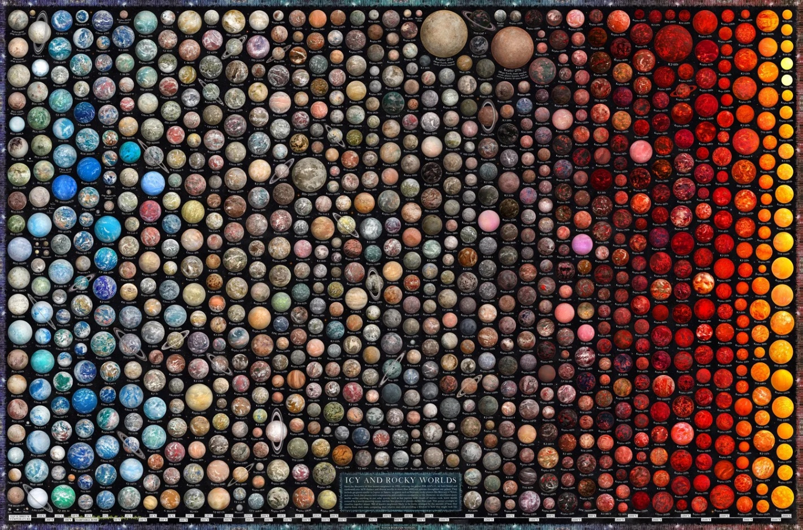

**NASA har bekreftet over 1 500 steinbaserte exoplaneter, august 2025.  
Rundt 60 til 70 av disse befinner seg i den beboelige sonen, der forholdene kan tillate flytende vann på overflaten.**

**Finnes det liv på andre planeter?**

**Det har skjedd noe stort – og du kommer til å lese om det i århundrer framover.**

**Jeg liker ikke begrepet paradigmeskifte. Jeg er usikker på om fenomenet egentlig eksisterer – ordet er dessuten pompøst, og brukes som regel slik, også.**

**Paradigmeskifte skal bety en betydelig endring i vår måte å tenke på. Hvor omfattende og betydelig denne betydelige endringen må være for å fortjene en slik hedersbetegnelse, er uklart. Ikke desto mindre møter vi ordet i tide og utide – til undertegnedes irritasjon.**

**Heldigvis lever jeg et forholdsvis beskyttet liv. I den delen av vitenskapen som baserer seg på kontakt med virkeligheten – og ikke på hva den til enhver tid mest innflytelsesrike synser synes å synse – altså naturvitenskapene, finnes det nokså få teorier som rutinemessig får p-ordet klebet til seg.**

**Likevel, vi har Kopernikus – som for 500 år siden plasserte sola i sentrum. Jorda var ikke lenger universets midtpunkt. Og verden ble aldri den samme. Vi har Darwin, som for 150 år siden plasserte mennesket der det hører hjemme – som én av mange arter, utviklet gjennom evolusjon. Verden ble aldri den samme.**

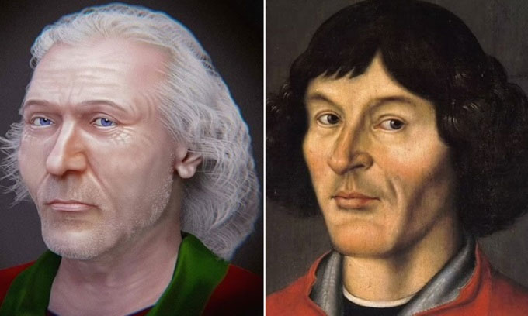

**Bilde av Copernicus' rekonstruerte ansikt (venstre) og posthumt portrett (høyre).**

**Venstre bilde viser en digital rekonstruksjon av Nicolaus Copernicus basert på hans skjelett funnet i Frombork-katedralen i Polen. Forskere brukte kraniometri og moderne ansiktsrekonstruksjonsteknologi for å lage et realistisk bilde av hvordan han sannsynligvis så ut.**

**Høyre bilde er et posthumt portrett, altså malt etter hans død. Det er ikke basert på direkte observasjon, men på kunstnerisk tolkning og beskrivelser. Slike portretter var vanlige for historiske personer fra renessansen, der autentiske bilder ikke eksisterte.**

**Kopernikus er mest kjent for å i 1543 komme med den moderne formuleringen av det heliosentriske verdensbilde, hvor jorden og de andre planetene roterer rundt solen. (Foto: Shutterstock)**

**Andre synes å mene at Einsteins relativitet og kvantefysikk (som han hentet fra Max Planck) også bør inn på lista. La gå.**

**Poenget mitt er at både vitenskapsfolk og vanlige folk som levde samtidig med disse store hendelsene, stor sett opplevde tre ting: De registrerte kanskje det nye, eller de registrerte det ikke. Var de i fronten av sin vitenskap, ville de tenkt at dette var vel kanskje ikke så voldsomt originalt – tankene hadde tross alt hengt der ute i periferien en stund, hadde de ikke?**

**Tanken om evolusjon hadde eksistert i 200 år før Darwin – folk hadde bare ikke funnet fram til mekanismene som forklarte den. Eller brydd seg med å dokumentere alle indisiene. Det var dette som var Darwins bragd.**

**Og, uansett og for det tredje: I den grad nyhendelsen hadde praktiske konsekvenser for hvermannsen – tok det år eller generasjoner før han merket dem.**

**Ikke akkurat sinnbildet av en revolusjon.**

**Det er likevel med rause porsjoner fryd og glede jeg har registrert følgende:**

**De siste tjue årene har vi vært igjennom en hendelse som vil forandre vårt syn på verden. Dette er en endring i stil med Kopernikus og Darwin, og det kommer til å stå om dette i historiebøkene om 500 år. Men likevel – tankene har vært med oss lenge, og vanlige folk kommer ikke til å merke noenting.**

**Planeter rundt stjerner**

**Mange har lenge «visst» at livet på jorda ikke er unikt. Universet er så ufattelig stort, det er så ufattelig mange galakser, for ikke å snakke om stjerner – at det er totalt urimelig å anta at jorda er eneste sted det har utviklet seg liv. Omtrent slik argumenterte jeg overfor enkelte forskere, så sent som på 1990-tallet – og ble møtt med det faktum at jeg tok feil. For: Ja, det er mange stjerner der ute, milliarder på milliarder – men det finnes ikke planeter. Det å ha planeter rundt seg, det er slett ikke alle soler forunt.**

**Så, fikk jeg høre, vi er høyst sannsynlig alene.**

**Grunnen var selvfølgelig at ingen hadde sett andre planeter enn de som befinner seg i vårt solsystem.**

**Endringene begynte i 1992, da ny teknologi og nye ideer førte til at forskerne registrerte en gasskjempe i bane rundt en pulsar, fulgt i 1995, med en planet i bane rundt en mer normal stjerne, og følgelig med større muligheter for å utvikle liv. Deretter tok det av.**

**Geoff Marcy, en av pionerne, minnes at en av de første telefonene han fikk i kjølvannet av sensasjonen, kom fra Vatikanet. Den katolske kirke, som jo har lang erfaring med astronomiske avvikere, lurte på nettopp dette med mulighetene for liv.**

**Den slags kunne jo ha religiøse implikasjoner.**

**Vi har så langt holdt oss med en Gud som ikke bare har tid til å bry seg om ditt hovne kne, men som også er opptatt av flisa du fikk i fingeren – hvordan kunne han ha tid til det, dersom han også hadde overoppsyn med milliarder av andre verdener, med tilsvarende uendeligheter av fliser og knær? Ville det ikke bli litt mye for ham? Og denne skapelsen, jord og himmel, land og vann, Adam og Eva og alt det der – den var kanskje ikke så enestående allikevel?**

**Jorda er ikke verdens navle**

**I dag kjenner vi tusenvis av såkalte eksoplaneter, og mange, mange flere vil komme. Fysikerne er fremdeles uenige seg imellom i spørsmålet om universet – enten gjennom tiden, rommet eller begge deler – er uendelig. Uansett svaret, universet er stort – og det synes å være mer nok verdener å ta av. Vi vet nå altså at de finnes, eksoplanetene – vi kan ikke lenger påstå at Jorda er enestående, a one off. Og følgen er at vi ikke lenger kan betrakte oss selv som enestående.**

**Det finnes garantert intelligent liv der ute.**

**Dette har selvfølgelig noe å si for oss. Ikke det at jeg tror på ufoer eller at vi i det hele tatt noensinne får kontakt med dem der ute. Men det har noe å si for hvordan vi ser på oss selv. Akkurat som Kopernikus og Darwin med tiden fikk noe å si for våre selvbilder. Jorda er ikke verdens navle, sola er en av mange soler, mennesket er et av mange dyr – og livet på jorda er en av mange måter det går an å være i live på.**

**Vi blir mer og mer hverdagslige.**

**Dette har for så vidt mange forskere, tenkere, forfattere og vanlige folk ment veldig lenge. Det nye er at det nå er blitt mye vanskeligere å ikke mene det. Snart vil de fleste mene det.**

**Det er antagelig slik paradigmeskifter folder seg ut. Ikke brått og brutalt, men gradvis snikende og snirklende. Endringer kommer som regel ikke gjennom brutale revolusjoner, men siver snarere langsomt inn i hodene våre. Vi er skråsikre på at ting er slik vi mener de er – og etter noen år er vi visst ikke det allikevel.**

**Hvis det finnes noe slikt som paradigmeskifter, så likner de mer på evolusjon enn revolusjon.**

**Per august 2025 kjenner vi til:**

**5 983 bekreftede eksoplaneter fordelt på 4 470 planetariske systemer, hvorav 1001 systemer har mer enn én planet.**

**7 606 eksoplaneter totalt, inkludert både bekreftede og kandidater, ifølge Encyclopaedia of Exoplanetary Systems.**

**Disse tallene oppdateres jevnlig etter hvert som nye funn blir bekreftet, blant annet gjennom observasjoner fra teleskoper som TESS, Kepler, og nå James Webb Space Telescope (JWST), som har bidratt med flere direkte observasjoner av eksoplaneter i det siste.**

**Utvikling i antall oppdagede eksoplaneter (1992–2025)**

**Her er et omtrentlig sammendrag av oppdagelsene per år:**

* **1992–2008: Få oppdagelser per år (1–30), hovedsakelig fra bakkebaserte teleskoper.**
* **2009–2018:** **Kepler-romteleskopet revolusjonerte feltet. Antall oppdagelser økte dramatisk:**
* **2014: ~800 nye eksoplaneter**
* **2016: ~1 200 nye eksoplaneter**
* **2018–2022:** **TESS (Transiting Exoplanet Survey Satellite) tok over, med jevn vekst.**
* **2022–2025:** **James Webb Space Telescope begynte å bidra med mer detaljerte observasjoner, inkludert atmosfæreanalyser.**
* **Totalt har vi nå (2025) nesten 6 000 bekreftede eksoplaneter, med over 7 600 inkludert kandidater.**

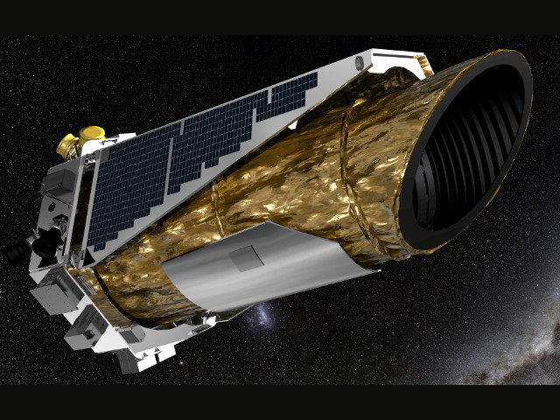

**Kepler-romteleskop**

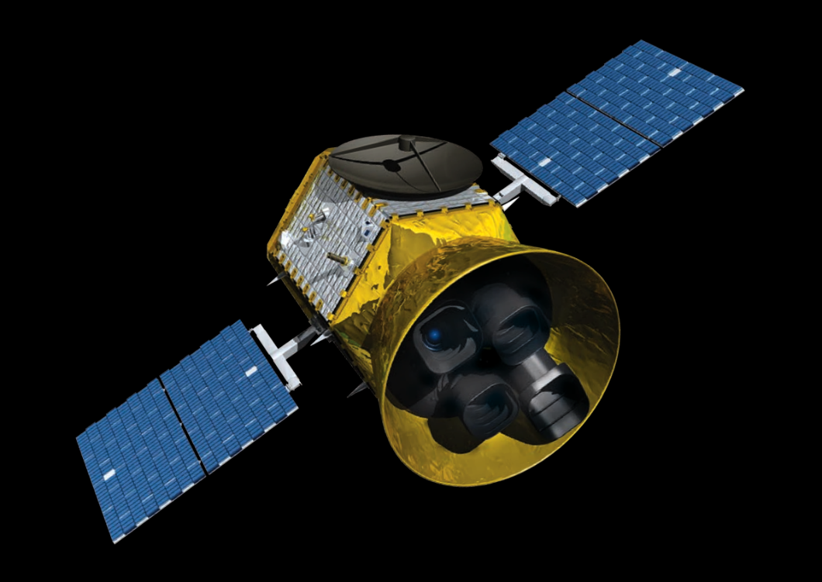

**TESS (Transiting Exoplanet Survey Satellite)**

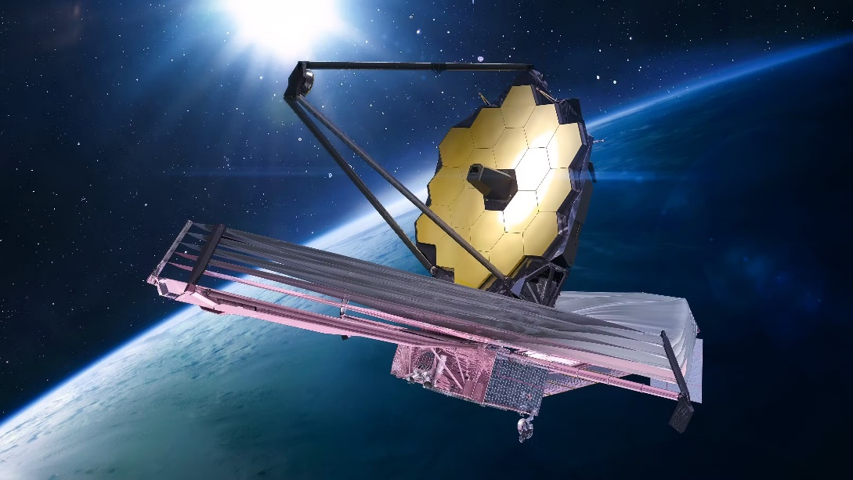

**James Webb Space Telescope**